|  |  |
| --- | --- |
| **420-C17-JO** | **Chapitre 1 – Atelier 1**  Types et traces d’exécution |

1. **Indiquer** le type de chacune des valeurs qui suivent. **Les réponses peuvent être Erreur, int, double, char, boolean, String ou enum** tel que défini.

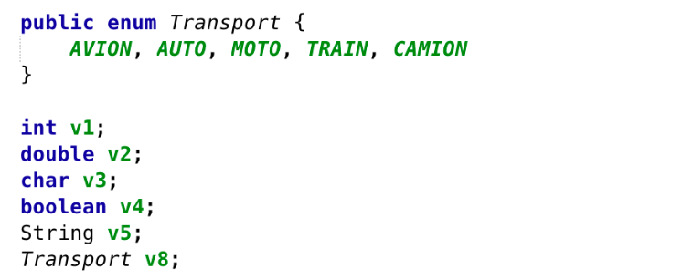

|  |  |
| --- | --- |
| **Valeurs** | **Type** |
| **'Z'** | char |
| **Transport.CAMION** | enum |
| **false** | boolean |
| **"12345"** | string |
| **'4'** | char |
| **4** | int |
| **"2.5"** | string |
| **-2.3** | double |
| **26.0** | double |
| **0** | int |
| **"false"** | string |
| **Transport.BOING** | erreur |

1. Les déclarations qui suivent sont toutes erronées.

Indiquer ce qui cause l'erreur. Attention au français et à la clarté de vos réponses.

|  |  |
| --- | --- |
| Déclaration | Cause de l'erreur |
| **int i j = 1;** | Il faut mette une virgule entre i et j : i, j = 1 |
| **int i = 2.9;** | 2.9 ne rentre pas dans la catégorie int, mais dans la catégorie double, à cause que c’est un nombre avec décimal.  //Un réel ne peut être affecté à une variable de type entier. |
| **String ch = '123';** | Pour une chaîne, les valeurs doivent être entre guillemets. |
| **public enum Chiffre{**  **"123", "456", "789"**  **}** | Les guillemets sont utilisé pour les chaînes et non pour les énumérations. |
| **char c = "MM";** | Une chaîne de caractères ne peut pas être affecté à une variable de type caractère. |
| **public enum Chiffre{**  **ROUGE, BLEU, VERT, ROUGE**  **}** | On ne peut répéter le même nom de variable. |
| **public enum Chiffre{**  **5, 6, 7, 8, 9**  **}** | Les entiers ne peuvent être énuméré. |

1. Faire la trace d'exécution des instructions d'affectation suivantes.   
   Si une instruction est erronée, **cocher la colonne ‘Erreur’.**

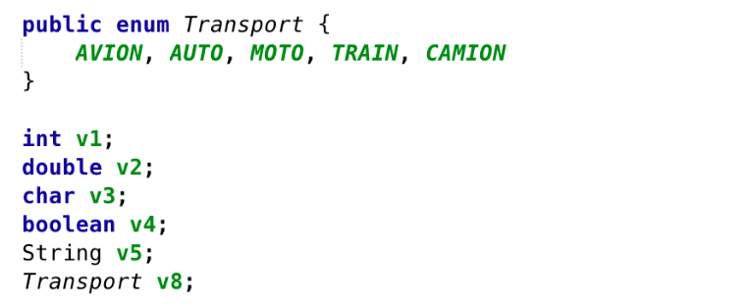

|  |  | **v1**  **(int)** | **v2**  **(double)** | **v3**  **(char)** | **v4**  **(boolean)** | **v5**  **(String)** | **v8**  **(Transport)** |
| --- | --- | --- | --- | --- | --- | --- | --- |
| **Instruction** | **Erreur** | ? | ? | ? | ? | ? | ? |
| **v1 = 4.5** | x |  |  |  |  |  |  |
| **v1 = -4** |  | -4 |  |  |  |  |  |
| **v2 = v1** |  |  | -4.0 |  |  |  |  |
| **v3 = '2'** |  |  |  | ‘2’ |  |  |  |
| **v3 = "AB"** | x |  |  |  |  |  |  |
| **v4 = 0** | x |  |  |  |  |  |  |
| **v4 = true** |  |  |  |  | True |  |  |
| **v5 = v3** | x |  |  |  |  |  |  |
| **v5 = "AB"** |  |  |  |  |  | “AB” |  |
| **v8 = Transport.Avion** | x |  |  |  |  |  |  |
| **v8 = AVION** | x |  |  |  |  |  |  |
| **v8 = Transport.AVION** |  |  |  |  |  |  | .AVION |

France Beaudoin